20 Октября  2023г.  № 35 | Учредитель газеты – администрация Хомутовского  муниципального образования
Цена: бесплатно

РОССИЙСКАЯ ФЕДЕРАЦИЯ
ИРКУТСКАЯ ОБЛАСТЬ ИРКУТСКИЙ РАЙОН
ХОМУТОВСКОЕ МУНИЦИПАЛЬНОЕ ОБРАЗОВАНИЕ
АДМИНИСТРАЦИЯ
ПОСТАНОВЛЕНИЕ

13.10.2023 № 208 о/д
с. Хомутово

Об утверждении Порядка определения объема иного межбюджетного трансферта, передаваемого бюджету Иркутского районного муниципального образования из бюджета Хомутовского муниципального образования на осуществление части переданного на 2023 год полномочия по решению вопроса местного значения «Обеспечение проживающих в поселении и нуждающихся в жилых помещениях малоимущих граждан жилыми помещениями, организация строительства и содержания муниципального жилищного фонда, создание условий для жилищного строительства, осуществление муниципального жилищного контроля, а также иных полномочий органов местного самоуправления в соответствии с жилищным законодательством»

. В соответствии с п.3.1 ст.86, ст.142.5 Бюджетного кодекса Российской Федерации, ч.4 ст.15 Федерального закона от 06.10.2003 № 131-ФЗ «Об общих принципах организации местного самоуправления в Российской Федерации», решением Думы Хомутовского муниципального образования от 31.08.2023 №14-66/д «О передаче осуществления части полномочий по решению вопросов местного значения на уровень Иркутского районного муниципального образования», Администрация Хомутовского муниципального образования

ПОСТАНОВЛЯЕТ:

1. Утвердить Порядок определения объема иного межбюджетного трансферта, передаваемого бюджету Иркутского районного муниципального образования из бюджета Хомутовского муниципального образования на осуществление части переданного на 2023 год полномочия по решению вопроса местного значения «Обеспечение проживающих в поселении и нуждающихся в жилых помещениях малоимущих граждан жилыми помещениями, организация строительства и содержания муниципального жилищного фонда, создание условий для жилищного строительства, осуществление муниципального жилищного контроля, а также иных полномочий органов местного самоуправления в соответствии с жилищным законодательством», а именно:
реализация мероприятий, предусмотренных Положением о предоставлении субсидий из областного бюджета местным бюджетам в целях софинансирования расходных обязательств муниципальных образований Иркутской области по строительству (приобретению) жилого помещения (жилого дома) на сельских территориях, предоставляемого гражданам Российской Федерации, проживающим на сельских территориях, по договору найма жилого помещения, утвержденным Постановлением Правительства Иркутской области от 15.01.2020 № 14-пп «Об утверждении Положения о предоставлении субсидий из областного бюджета местным бюджетам в целях софинансирования расходных обязательств муниципальных образований Иркутской области по строительству (приобретению) жилого помещения (жилого дома) на сельских территориях, предоставляемого гражданам Российской Федерации, проживающим на сельских территориях, по договору найма жилого помещения, и о внесении изменений в постановление Правительства Иркутской области от 24 марта 2016 года N 159-пп», согласно приложению к настоящему постановлению.
2. Опубликовать настоящее постановление в установленном законом порядке.
3. Контроль исполнения настоящего постановления возложить на Первого заместителя Главы администрации.

Исполняющий обязанности
Главы администрации А.В. Иваненко

УТВЕРЖДЕНО
постановлением администрации
от_13.10.2023_ №_208 о/д

ПОРЯДОК

определения объема иного межбюджетного трансферта, передаваемого бюджету Иркутского районного муниципального образования из бюджета Хомутовского муниципального образования на осуществление части переданного на 2023 год полномочия по решению вопроса местного значения «Обеспечение проживающих в поселении и нуждающихся в жилых помещениях малоимущих граждан жилыми помещениями, организация строительства и содержания муниципального жилищного фонда, создание условий для жилищного строительства, осуществление муниципального жилищного контроля, а также иных полномочий органов местного самоуправления в соответствии с жилищным законодательством»

Настоящий Порядок устанавливает порядок определения объема иного межбюджетного трансферта, передаваемого бюджету Иркутского районного муниципального образования из бюджета Хомутовского муниципального образования на осуществление части переданного на 2023 год полномочия по решению вопроса местного значения «Обеспечение проживающих в поселении и нуждающихся в жилых помещениях малоимущих граждан жилыми помещениями, организация строительства и содержания муниципального жилищного фонда, создание условий для жилищного строительства, осуществление муниципального жилищного контроля, а также иных полномочий органов местного самоуправления в соответствии с жилищным законодательством» (далее - полномочия).
Объем иного межбюджетного трансферта (Мтрансферт) определяется как:

Мтрансферт = MZ

MZ – материальные затраты, необходимые для осуществления полномочия определены исходя из объема средств, необходимого для обеспечения канцелярскими товарами специалистов, обеспечивающих исполнение полномочий, составляют 1000 рублей в год.

И.о. начальника социального отдела А.В. Чугуевская

РОССИЙСКАЯ ФЕДЕРАЦИЯ
ИРКУТСКАЯ ОБЛАСТЬ ИРКУТСКИЙ РАЙОН
ХОМУТОВСКОЕ МУНИЦИПАЛЬНОЕ ОБРАЗОВАНИЕ
АДМИНИСТРАЦИЯ
ПОСТАНОВЛЕНИЕ

18.10.2023 № 210 о/д
с. Хомутово

Об утверждении Перечня мест массового отдыха на территории Хомутовского муниципального образования.

В соответствии со ст. 17 Федерального закона от 06.10.2003 № 131-ФЗ «Об общих принципах организации местного самоуправления в Российской Федерации», ст.2 Закона Иркутской области от 03.11.2016 № 96-ОЗ «О закреплении за сельскими поселениями Иркутской области вопросов местного значения», Решением Думы Хомутовского муниципального образования от 21.09.2023 № 15-68/д «Об утверждении положения о создании условий для массового отдыха жителей Хомутовского муниципального образования и организации обустройства мест массового отдыха населения на территории Хомутовского муниципального образования», руководствуясь ст. 6 Устава Хомутовского муниципального образования, Администрация Хомутовского муниципального образования

ПОСТАНОВЛЯЕТ:

1. Утвердить Перечень мест массового отдыха на территории Хомутовского муниципального образования (прилагается).
2. Опубликовать настоящее постановление в установленном законом порядке.
3. Контроль за исполнением настоящего постановления возложить на заместителя Главы администрации Хомутовского муниципального образования.

Исполняющий обязанности Главы А.В. Иваненко

УТВЕРЖДЕНО:
Постановлением
администрации
Хомутовского муниципального
образования
от 18.10.2023_№_210 о/д_

Перечень
мест массового отдыха на территории
Хомутовского муниципального образования

№ п/п | Наименование места с массовым пребыванием | Фактический адрес
1 | Парковая зона «Аллея имени Данько» | д. Куда, ул. Майская  (возле дома №1)
2 | Парковая зона «Парк Победы» | с. Хомутово, ул. Чапаева, 20
3 | Парковая зона «Аллея Патриот» | с. Хомутово, ул. Мичурина,4
4 | Парковая зона «Аллея Выпускников» | с. Хомутово, ул. Заводская, возле дома № 11 «б»
5 | Парковая зона «Парк Спасатели» | с. Хомутово,  ул. Кирова, 20 «В»
6 | Общественная территория у Дома культуры (обелиск вечной славы Землякам-Хомутовцам, павшим в Великой Отечественной Войне  1941 – 1945 гг.) | с. Хомутово, ул. Кирова 10 «б»
7 | Парковая зона «Мечта» прилегающая к администрации Хомутовского МО (Памятник Герою Советского Союза летчику-штурмовику Васильеву Михаилу Павловичу) | с. Хомутово, ул. Кирова,7 «а»
8 | МУК КСК «Спортивный комплекс» | д. Куда, ул. Спортивная, 1Б
9 | Территория, прилегающая к Дому народного творчества | с. Хомутово, ул. Колхозная, 4
10 | Спортивный оздоровительный комплекс в п. Плишкино | п. Плишкино, ул. Павла Горбунова, зд.2
11 | Общественная территория у Дома культуры в д. Талька  (МАФ Воинам-землякам, участвовавших в ВОВ) | д. Талька, ул. Центральная,25
12 | Парковая зона в д. Позднякова, «Родник» | д. Позднякова, ул. Ручейная, 1
13 | Благоустройство общественной территории | с. Хомутово, ул. Доготарева, между домами 41-43

И.о. Начальника отдела муниципального
земельного, лесного контроля
и соблюдения правил благоустройства Е.М. Серебренникова

РОССИЙСКАЯ ФЕДЕРАЦИЯ
ИРКУТСКАЯ ОБЛАСТЬ ИРКУТСКИЙ РАЙОН
ХОМУТОВСКОЕ МУНИЦИПАЛЬНОЕ ОБРАЗОВАНИЕ
АДМИНИСТРАЦИЯ
ПОСТАНОВЛЕНИЕ

18.10.2023 № 1496 пз
с. Хомутово

О назначении публичных слушаний по проекту решения о предоставлении разрешения на условно разрешенный вид использования земельного участка.

В целях соблюдения права человека на благоприятные условия жизнедеятельности, прав и законных интересов правообладателей земельных участков и объектов капитального строительства, руководствуясь ст. ст. 5.1, 39 Градостроительного кодекса Российской Федерации, ст. 28 Федерального закона от 06.10.2003 № 131-ФЗ «Об общих принципах организации местного самоуправления в Российской Федерации», ст. 19 Устава Хомутовского муниципального образования, постановлением администрации Хомутовского муниципального образования от 31.10.2018 №150 о/д «О комиссии по подготовке правил землепользования и застройки Хомутовского муниципального образования», Решением Думы Хомутовского муниципального образования от 26.07.2018 № 13-56/д «Об утверждении Положения об отдельных вопросах организации и проведения общественных обсуждений, публичных слушаний в области градостроительной деятельности в Хомутовском муниципальном образовании», на основании заявления Вохиджонова Вадудчона Махбубзода, Администрация Хомутовского муниципального образования

ПОСТАНОВЛЯЕТ:

1.Назначить публичные слушания по проекту решения о предоставлении разрешения на условно разрешенный вид использования «Для индивидуального жилищного строительства»: в отношении земельного участка с кадастровым номером 38:06:100922:4375 площадью 813 кв.м., расположенного по адресу: Российская Федерация, Иркутская область, Иркутский район, д. Куда, пер. Звездный, 13.
2. Комиссия по подготовке правил землепользования и застройки Хомутовского муниципального образования:
1)В срок не более одного месяца со дня опубликования оповещения о начале публичных слушаний, предусмотренного подпункта «а» пункта 2 части 2 настоящего постановления до дня опубликования заключения о результатах публичных слушаний, провести публичные слушания по проекту;
2)Обеспечить опубликование в газете «Вестник Хомутовского поселения» и размещение на официальном сайте администрации Хомутовского муниципального образования в информационно-телекоммуникационной сети «Интернет» (https://khomutovskoe-mo.ru);
а) оповещения о начале публичных слушаний в форме информационного сообщения, содержащего, в том числе, информацию о месте и дате открытия, времени проведения экспозиции проекта;
б) проекта и информационных материалов к нему;
в) заключения о результатах публичных слушаний.
3. Опубликовать настоящее постановление в газете «Вестник Хомутовского поселения» и разместить на официальном сайте администрации Хомутовского муниципального образования в информационно-телекоммуникационной сети «Интернет» (https://khomutovskoe-mo.ru).
4. Контроль за исполнением настоящего постановления возложить на заместителя Главы администрации Хомутовского муниципального образования.

Глава администрации В.М. Колмаченко

Оповещение
жителей Хомутовского муниципального образования о начале публичных слушаний по проекту решения о предоставлении разрешения на условно разрешенный вид использования «Для индивидуального жилищного строительства»: в отношении земельного участка с кадастровым номером 38:06:100922:4375 площадью 813 кв.м., расположенного по адресу: Российская Федерация, Иркутская область, Иркутский район, д. Куда, пер. Звездный, 13

Комиссия по подготовке правил землепользования и застройки Хомутовского муниципального образования сообщает о начале публичных слушаний по проекту решения о предоставлении разрешения на условно разрешенный вид использования «Для индивидуального жилищного строительства»: в отношении земельного участка с кадастровым номером 38:06:100922:4375 площадью 813 кв.м., расположенного по адресу: Российская Федерация, Иркутская область, Иркутский район, д. Куда, пер. Звездный, 13 (далее – проект).
Информационные материалы к проекту:
1)проект решения о предоставлении разрешения на условно разрешенный вид использования земельного участка;
2) схема расположения земельного участка, в отношении которого подготовлен проект решения о предоставлении разрешения на условно разрешенный вид использования.
Порядок и срок проведения публичных слушаний: не более одного месяца со дня опубликования настоящего информационного сообщения до дня опубликования заключения о результатах публичных слушаний (с 18.10.2023г. по 09.11.2023 г.)
Место экспозиции проекта: в здании Администрации Хомутовского муниципального образования по адресу: Иркутская область, Иркутский район, с. Хомутово, ул. Кирова, 7 А, 1 этаж, 3 кабинет (отдел градостроительства, земельных и имущественных отношений)
Дата открытия экспозиции проекта: 18.10.2023 г.
Срок, время проведения экспозиции проекта: с 18.10.2023г. по 09.11.2023г. включительно.
Дни и часы, в которые возможно посещение экспозиции проекта: понедельник, четверг, (кроме праздничных дней), с 8-00 до 16-00, перерыв на обед с 12-00 до 13-00
Собрания участников публичных слушаний:
- Регистрация лиц, участвующих в собрании участников публичных слушаний: 09.11.2023 г.
(с 15:30 до 16:00 часов) по адресу: в здании Администрации Хомутовского муниципального образования по адресу: Иркутская область, Иркутский район, с. Хомутово, ул. Кирова, 7 А, 1 этаж, 3 кабинет;
- Собрание участников публичных слушаний: 09.11.2023 в 16:40 часов.
В целях идентификации участникам публичных слушаний необходимо представить сведения о себе (для физических лиц - фамилию, имя, отчество (при наличии), дату рождения, адрес места жительства (регистрации); для юридических лиц - наименование, основной государственный регистрационный номер, место нахождения и адрес) с приложением документов, подтверждающих такие сведения.
Участники публичных слушаний, прошедшие в установленном порядке идентификацию, имеют право вносить предложения, касающиеся проектов:
- в письменной или устной форме в ходе проведения собрания участников публичных слушаний;
- в письменной форме в адрес Администрации Хомутовского муниципального образования по адресу: Иркутская область, Иркутский район, с. Хомутово, ул. Кирова, 7 а, 1 этаж, 3 кабинет (отдел градостроительства, земельных и имущественных отношений); (все дни, кроме субботы, воскресенья);
Проект и информационные материалы к нему будут размещены на официальном сайте администрации Хомутовского муниципального образования в информационно-телекоммуникационной сети "Интернет" (http://khomutovskoe-mo.ru) и в газете «Вестник Хомутовского поселения»: с 18.10.2023г. по 09.11.2023.
Справки по вопросам организации и проведения публичных слушаний по телефону: 696-182,696-501.
Проект
Решения о предоставлении разрешения на условно разрешенный вид использования «Для индивидуального жилищного строительства»: в отношении земельного участка с кадастровым номером 38:06:100922:4375 площадью 813 кв.м., расположенного по адресу: Российская Федерация, Иркутская область, Иркутский район, д. Куда, пер. Звездный, 13

Учитывая заявление Вохиджонова Вадудчона Махбубзода о предоставлении разрешения на условно разрешенный вид использования «Для индивидуального жилищного строительства»: в отношении земельного участка с кадастровым номером 38:06:100922:4375 площадью 813 кв.м., расположенного по адресу: Российская Федерация, Иркутская область, Иркутский район, д. Куда, пер. Звездный, 13.
Схема расположения земельного участка, в отношении которого подготовлен проект решения о предоставлении разрешения на условно разрешенный вид использования
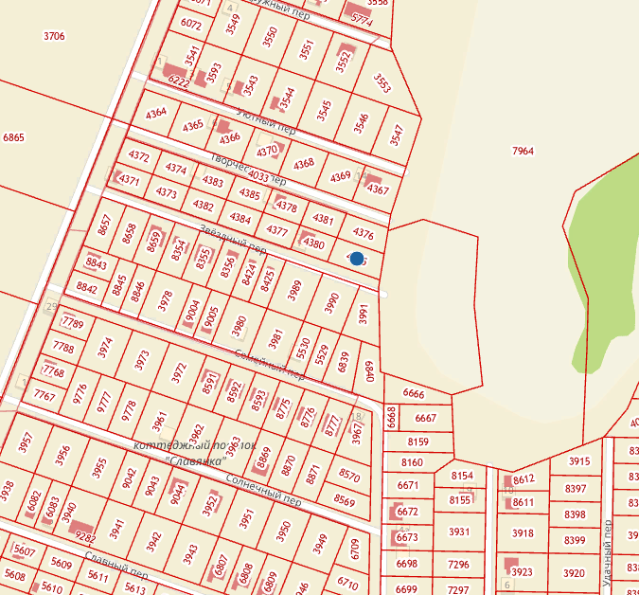

РОССИЙСКАЯ ФЕДЕРАЦИЯ
ИРКУТСКАЯ ОБЛАСТЬ ИРКУТСКИЙ РАЙОН
ХОМУТОВСКОЕ МУНИЦИПАЛЬНОЕ ОБРАЗОВАНИЕ
АДМИНИСТРАЦИЯ
ПОСТАНОВЛЕНИЕ

18.10.2023 № 1497 пз
с. Хомутово

О назначении публичных слушаний по проекту решения о предоставлении разрешения на условно разрешенный вид использования земельного участка.

В целях соблюдения права человека на благоприятные условия жизнедеятельности, прав и законных интересов правообладателей земельных участков и объектов капитального строительства, руководствуясь ст. ст. 5.1, 39 Градостроительного кодекса Российской Федерации, ст. 28 Федерального закона от 06.10.2003 № 131-ФЗ «Об общих принципах организации местного самоуправления в Российской Федерации», ст. 19 Устава Хомутовского муниципального образования, постановлением администрации Хомутовского муниципального образования от 31.10.2018 №150 о/д «О комиссии по подготовке правил землепользования и застройки Хомутовского муниципального образования», Решением Думы Хомутовского муниципального образования от 26.07.2018 № 13-56/д «Об утверждении Положения об отдельных вопросах организации и проведения общественных обсуждений, публичных слушаний в области градостроительной деятельности в Хомутовском муниципальном образовании», на основании заявления Мирзобекова Комромбека Хожибекзода, Администрация Хомутовского муниципального образования

ПОСТАНОВЛЯЕТ:

1.Назначить публичные слушания по проекту решения о предоставлении разрешения на условно разрешенный вид использования «Для индивидуального жилищного строительства»: в отношении земельного участка с кадастровым номером 38:06:100922:3990 площадью 1201 кв.м., расположенного по адресу: Иркутская область, Иркутский район, д. Куда, пер. Звездный, 14.
2. Комиссия по подготовке правил землепользования и застройки Хомутовского муниципального образования:
1)В срок не более одного месяца со дня опубликования оповещения о начале публичных слушаний, предусмотренного подпункта «а» пункта 2 части 2 настоящего постановления до дня опубликования заключения о результатах публичных слушаний, провести публичные слушания по проекту;
2)Обеспечить опубликование в газете «Вестник Хомутовского поселения» и размещение на официальном сайте администрации Хомутовского муниципального образования в информационно-телекоммуникационной сети «Интернет» (https://khomutovskoe-mo.ru);
а) оповещения о начале публичных слушаний в форме информационного сообщения, содержащего, в том числе, информацию о месте и дате открытия, времени проведения экспозиции проекта;
б) проекта и информационных материалов к нему;
в) заключения о результатах публичных слушаний.
3. Опубликовать настоящее постановление в газете «Вестник Хомутовского поселения» и разместить на официальном сайте администрации Хомутовского муниципального образования в информационно-телекоммуникационной сети «Интернет» (https://khomutovskoe-mo.ru).
4. Контроль за исполнением настоящего постановления возложить на заместителя Главы администрации Хомутовского муниципального образования.

Глава администрации В.М. Колмаченко

Оповещение
жителей Хомутовского муниципального образования о начале публичных слушаний по проекту решения о предоставлении разрешения на условно разрешенный вид использования «Для индивидуального жилищного строительства»: в отношении земельного участка с кадастровым номером 38:06:100922:3990 площадью 1201 кв.м., расположенного по адресу: Иркутская область, Иркутский район, д. Куда, пер. Звездный, 14

Комиссия по подготовке правил землепользования и застройки Хомутовского муниципального образования сообщает о предоставлении разрешения на условно разрешенный вид использования «Для индивидуального жилищного строительства»: в отношении земельного участка с кадастровым номером 38:06:100922:3990 площадью 1201 кв.м., расположенного по адресу: Иркутская область, Иркутский район, д. Куда, пер. Звездный, 14 (далее – проект).
Информационные материалы к проекту:
1)проект решения о предоставлении разрешения на условно разрешенный вид использования земельного участка;
2) схема расположения земельного участка, в отношении которого подготовлен проект решения о предоставлении разрешения на условно разрешенный вид использования.
Порядок и срок проведения публичных слушаний: не более одного месяца со дня опубликования настоящего информационного сообщения до дня опубликования заключения о результатах публичных слушаний (с 18.10.2023г. по 09.11.2023 г.)
Место экспозиции проекта: в здании Администрации Хомутовского муниципального образования по адресу: Иркутская область, Иркутский район, с. Хомутово, ул. Кирова, 7 А, 1 этаж, 3 кабинет (отдел градостроительства, земельных и имущественных отношений)
Дата открытия экспозиции проекта: 18.10.2023 г.
Срок, время проведения экспозиции проекта: с 18.10.2023г. по 09.11.2023г. включительно.
Дни и часы, в которые возможно посещение экспозиции проекта: понедельник, четверг, (кроме праздничных дней), с 8-00 до 16-00, перерыв на обед с 12-00 до 13-00
Собрания участников публичных слушаний:
- Регистрация лиц, участвующих в собрании участников публичных слушаний: 09.11.2023 г.
(с 15:30 до 16:00 часов) по адресу: в здании Администрации Хомутовского муниципального образования по адресу: Иркутская область, Иркутский район, с. Хомутово, ул. Кирова, 7 А, 1 этаж, 3 кабинет;
- Собрание участников публичных слушаний: 09.11.2023 в 16:00 часов.
В целях идентификации участникам публичных слушаний необходимо представить сведения о себе (для физических лиц - фамилию, имя, отчество (при наличии), дату рождения, адрес места жительства (регистрации); для юридических лиц - наименование, основной государственный регистрационный номер, место нахождения и адрес) с приложением документов, подтверждающих такие сведения.
Участники публичных слушаний, прошедшие в установленном порядке идентификацию, имеют право вносить предложения, касающиеся проектов:
- в письменной или устной форме в ходе проведения собрания участников публичных слушаний;
- в письменной форме в адрес Администрации Хомутовского муниципального образования по адресу: Иркутская область, Иркутский район, с. Хомутово, ул. Кирова, 7 а, 1 этаж, 3 кабинет (отдел градостроительства, земельных и имущественных отношений); (все дни, кроме субботы, воскресенья);
Проект и информационные материалы к нему будут размещены на официальном сайте администрации Хомутовского муниципального образования в информационно-телекоммуникационной сети "Интернет" (http://khomutovskoe-mo.ru) и в газете «Вестник Хомутовского поселения»: с 18.10.2023г. по 09.11.2023.
Справки по вопросам организации и проведения публичных слушаний по телефону: 696-182,696-501.

Проект
Решения о предоставлении разрешения на условно разрешенный вид использования «Для индивидуального жилищного строительства»: в отношении земельного участка с кадастровым номером 38:06:100922:3990 площадью 1201 кв.м., расположенного по адресу: Иркутская область, Иркутский район, д. Куда, пер. Звездный, 14

Учитывая заявление Мирзобекова Комромбека Хожибекзода о предоставлении разрешения на условно разрешенный вид использования «Для индивидуального жилищного строительства»: в отношении земельного участка с кадастровым номером 38:06:100922:3990 площадью 1201 кв.м., расположенного по адресу: Иркутская область, Иркутский район, д. Куда, пер. Звездный, 14.
Схема расположения земельного участка, в отношении которого подготовлен проект решения о предоставлении разрешения на условно разрешенный вид использования
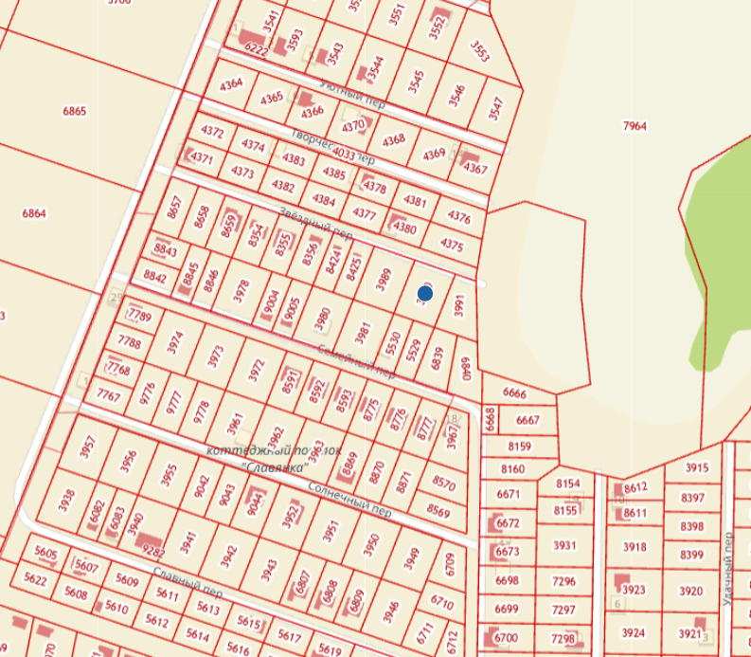

РОССИЙСКАЯ ФЕДЕРАЦИЯ
ИРКУТСКАЯ ОБЛАСТЬ ИРКУТСКИЙ РАЙОН
ХОМУТОВСКОЕ МУНИЦИПАЛЬНОЕ ОБРАЗОВАНИЕ
АДМИНИСТРАЦИЯ
ПОСТАНОВЛЕНИЕ

18.10.2023 № 1498 пз
с. Хомутово

О назначении публичных слушаний по проекту решения о предоставлении разрешения на условно разрешенный вид
использования земельного участка.

В целях соблюдения права человека на благоприятные условия жизнедеятельности, прав и законных интересов правообладателей земельных участков и объектов капитального строительства, руководствуясь ст. ст. 5.1, 39 Градостроительного кодекса Российской Федерации, ст. 28 Федерального закона от 06.10.2003 № 131-ФЗ «Об общих принципах организации местного самоуправления в Российской Федерации», ст. 19 Устава Хомутовского муниципального образования, постановлением администрации Хомутовского муниципального образования от 31.10.2018 №150 о/д «О комиссии по подготовке правил землепользования и застройки Хомутовского муниципального образования», Решением Думы Хомутовского муниципального образования от 26.07.2018 № 13-56/д «Об утверждении Положения об отдельных вопросах организации и проведения общественных обсуждений, публичных слушаний в области градостроительной деятельности в Хомутовском муниципальном образовании», на основании заявления Шамсидинова Хуснидина Салохидиновича, Администрация Хомутовского муниципального образования

ПОСТАНОВЛЯЕТ:

1.Назначить публичные слушания по проекту решения о предоставлении разрешения на условно разрешенный вид использования «Для индивидуального жилищного строительства»: в отношении земельного участка с кадастровым номером 38:06:100922:3553 площадью 1473 кв.м., расположенного по адресу: Иркутская область, Иркутский район, д. Куда, пер. Дружный, 11.
2. Комиссия по подготовке правил землепользования и застройки Хомутовского муниципального образования:
1)В срок не более одного месяца со дня опубликования оповещения о начале публичных слушаний, предусмотренного подпункта «а» пункта 2 части 2 настоящего постановления до дня опубликования заключения о результатах публичных слушаний, провести публичные слушания по проекту;
2)Обеспечить опубликование в газете «Вестник Хомутовского поселения» и размещение на официальном сайте администрации Хомутовского муниципального образования в информационно-телекоммуникационной сети «Интернет» (https://khomutovskoe-mo.ru);
а) оповещения о начале публичных слушаний в форме информационного сообщения, содержащего, в том числе, информацию о месте и дате открытия, времени проведения экспозиции проекта;
б) проекта и информационных материалов к нему;
в) заключения о результатах публичных слушаний.
3. Опубликовать настоящее постановление в газете «Вестник Хомутовского поселения» и разместить на официальном сайте администрации Хомутовского муниципального образования в информационно-телекоммуникационной сети «Интернет» (https://khomutovskoe-mo.ru).
4. Контроль за исполнением настоящего постановления возложить на заместителя Главы администрации Хомутовского муниципального образования.

Глава администрации В.М. Колмаченко

Оповещение
жителей Хомутовского муниципального образования о начале публичных слушаний по проекту решения о предоставлении разрешения на условно разрешенный вид использования «Для индивидуального жилищного строительства»: в отношении земельного участка с кадастровым номером 38:06:100922:3553 площадью 1473 кв.м., расположенного по адресу: Иркутская область, Иркутский район, д. Куда, пер. Дружный, 11

Комиссия по подготовке правил землепользования и застройки Хомутовского муниципального образования сообщает о начале публичных слушаний по проекту решения о предоставлении разрешения на условно разрешенный вид использования «Для индивидуального жилищного строительства»: в отношении земельного участка с кадастровым номером 38:06:100922:3553 площадью 1473 кв.м., расположенного по адресу: Иркутская область, Иркутский район, д. Куда, пер. Дружный, 11 (далее – проект).
Информационные материалы к проекту:
1)проект решения о предоставлении разрешения на условно разрешенный вид использования земельного участка;
2) схема расположения земельного участка, в отношении которого подготовлен проект решения о предоставлении разрешения на условно разрешенный вид использования.
Порядок и срок проведения публичных слушаний: не более одного месяца со дня опубликования настоящего информационного сообщения до дня опубликования заключения о результатах публичных слушаний (с 18.10.2023г. по 09.11.2023 г.)
Место экспозиции проекта: в здании Администрации Хомутовского муниципального образования по адресу: Иркутская область, Иркутский район, с. Хомутово, ул. Кирова, 7 А, 1 этаж, 3 кабинет (отдел градостроительства, земельных и имущественных отношений)
Дата открытия экспозиции проекта: 18.10.2023 г.
Срок, время проведения экспозиции проекта: с 22.09.2023г. по 09.11.2023г. включительно.
Дни и часы, в которые возможно посещение экспозиции проекта: понедельник, четверг, (кроме праздничных дней), с 8-00 до 16-00, перерыв на обед с 12-00 до 13-00
Собрания участников публичных слушаний:
- Регистрация лиц, участвующих в собрании участников публичных слушаний: 09.11.2023 г.
(с 15:30 до 16:00 часов) по адресу: в здании Администрации Хомутовского муниципального образования по адресу: Иркутская область, Иркутский район, с. Хомутово, ул. Кирова, 7 А, 1 этаж, 3 кабинет;
- Собрание участников публичных слушаний: 09.11.2023 в 16:30 часов.
В целях идентификации участникам публичных слушаний необходимо представить сведения о себе (для физических лиц - фамилию, имя, отчество (при наличии), дату рождения, адрес места жительства (регистрации); для юридических лиц - наименование, основной государственный регистрационный номер, место нахождения и адрес) с приложением документов, подтверждающих такие сведения.
Участники публичных слушаний, прошедшие в установленном порядке идентификацию, имеют право вносить предложения, касающиеся проектов:
- в письменной или устной форме в ходе проведения собрания участников публичных слушаний;
- в письменной форме в адрес Администрации Хомутовского муниципального образования по адресу: Иркутская область, Иркутский район, с. Хомутово, ул. Кирова, 7 а, 1 этаж, 3 кабинет (отдел градостроительства, земельных и имущественных отношений); (все дни, кроме субботы, воскресенья);
Проект и информационные материалы к нему будут размещены на официальном сайте администрации Хомутовского муниципального образования в информационно-телекоммуникационной сети "Интернет" (http://khomutovskoe-mo.ru) и в газете «Вестник Хомутовского поселения»: с 18.10.2023г. по 09.11.2023.
Справки по вопросам организации и проведения публичных слушаний по телефону: 696-182,696-501.

Проект
Решения о предоставлении разрешения на условно разрешенный вид использования «Для индивидуального жилищного строительства»: в отношении земельного участка с кадастровым номером 38:06:100922:3553 площадью 1473 кв.м., расположенного по адресу: Иркутская область, Иркутский район, д. Куда, пер. Дружный, 11

Учитывая заявление Шамсидинова Хуснидина Салохидиновича о предоставлении разрешения на условно разрешенный вид использования «Для индивидуального жилищного строительства»: в отношении земельного участка с кадастровым номером 38:06:100922:3553 площадью 1473 кв.м., расположенного по адресу: Иркутская область, Иркутский район, д. Куда, пер. Дружный, 11.
Схема расположения земельного участка, в отношении которого подготовлен проект решения о предоставлении разрешения на условно разрешенный вид использования
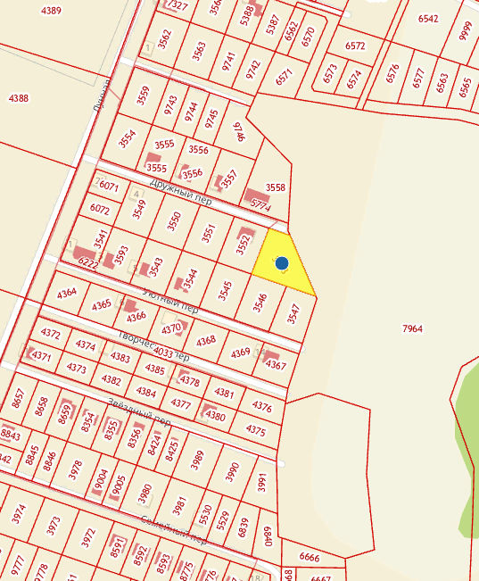

РОССИЙСКАЯ ФЕДЕРАЦИЯ
ИРКУТСКАЯ ОБЛАСТЬ ИРКУТСКИЙ РАЙОН
ХОМУТОВСКОЕ МУНИЦИПАЛЬНОЕ ОБРАЗОВАНИЕ
АДМИНИСТРАЦИЯ
ПОСТАНОВЛЕНИЕ

18.10.2023 № 1499 пз
с. Хомутово

О предоставлении разрешения на условно разрешенный вид использования земельного участка.

В соответствии со ст. 39 Градостроительного кодекса Российской Федерации, ст. 14 Федерального закона от 06.10.2003 № 131-ФЗ «Об общих принципах организации местного самоуправления в Российской Федерации», Законом Иркутской области от 03.11.2016 № 96-ОЗ « О закреплении за сельскими поселениями Иркутской области вопросов местного значения», ст. 6 Устава Хомутовского муниципального образования, Постановления № 23о/д от 11.02.2022 об утверждении административного регламента предоставления муниципальной услуги «Предоставление разрешения на условно разрешенный вид использования земельного участка или объекта капитального строительства» на основании рекомендаций комиссии по подготовке правил землепользования и застройки Хомутовского муниципального образования» от 03.10.2023, рассмотрев заявление Суворова Алексея Валерьевича и представленные документы, Администрация Хомутовского муниципального образования

ПОСТАНОВЛЯЕТ:

1.Предоставить разрешение на условно разрешенный вид использования «Для индивидуального жилищного строительства» в отношении:
1.1земельного участка с кадастровым номером 38:06:100922:3547 площадью 1123 кв.м., расположенного по адресу: Иркутская область, Иркутский район, д. Куда, пер. Уютный, 13.
2. Опубликовать настоящее постановление в установленном законом порядке.
3. Контроль за исполнением настоящего постановления возложить на заместителя Главы администрации Хомутовского муниципального образования.

Глава администрации В.М. Колмаченко

Протокол публичных слушаний
по проекту решения о предоставлении разрешения на условно разрешенный вид использования «Для индивидуального жилищного строительства»: в отношении земельного участка с кадастровым номером 38:06:100922:3547 площадью 1123 кв.м., расположенного по адресу: Иркутская область, Иркутский район, д. Куда, пер. Уютный, 13.
Иркутская область, Иркутский район, с. Хомутово, ул. Кирова, 7А, администрация Хомутовского муниципального образования, кабинет №_3

"03" октябрь 2023 года
Начало слушаний: 16:00
Окончание слушаний: 16:10

Присутствовали: Комиссия по подготовке правил землепользования и застройки Хомутовского муниципального образования в составе:
Председатель комиссии – Максименко Наталья Викторовна;
Секретарь комиссии – Благирева Анна Владимировна;
Начальник отдела градостроительства, земельных и имущественных отношений – Тюкавкина Юлия Валерьевна;
Консультант отдела градостроительства, земельных и имущественных отношений –Кучеренко Анастасия Алексеевна;
Начальник юридического отдела -Трохимчук Екатерина Сергеевна
Начальник отдела МЗЛКи СПБ –Гурова Татьяна Ивановна

Слушали:
Председатель комиссии по Правилам землепользования и застройки Хомутовского сельского поселения (далее Комиссии по ПЗЗ Хомутовского МО) Максименко Н.В. открыла публичные слушания и сообщила, что в администрацию Хомутовского муниципального образования, администрацию сельского поселения поступило обращения: Суворова Алексея Валерьевича о предоставлении разрешения на условно разрешенный вид использования «Для индивидуального жилищного строительства»: в отношении земельного участка с кадастровым номером 38:06:100922:3547 площадью 1123 кв.м., расположенного по адресу: Иркутская область, Иркутский район, д. Куда, пер. Уютный, 13.
Также председательствующий сообщила, что публичные слушания проводятся в соответствии с требованиями Земельного кодекса Российской Федерации, руководствуясь ст. 39 Градостроительного кодекса Российской Федерации, ст. 28 ФЗ от 06.10.2003 года № 131-ФЗ «Об общих принципах организации местного самоуправления в Российской Федерации», Правилами землепользования и застройки Хомутовского муниципального образования, утвержденными Решением Думы от 28.02.2014 года №20-100/дсп., ст. 19 Устава Хомутовского муниципального образования.
Далее Председатель сообщила, что в период проведения публичных слушаний в Администрацию Хомутовского сельского поселения замечания и предложения не поступали.
Председателем на голосование были вынесены следующие решения:
- в ходе проведения публичных слушаний поступило предложение о целесообразности Суворова Алексея Валерьевича о предоставлении разрешения на условно разрешенный вид использования «Для индивидуального жилищного строительства»: в отношении земельного участка с кадастровым номером 38:06:100922:3547 площадью 1123 кв.м., расположенного по адресу: Иркутская область, Иркутский район, д. Куда, пер. Уютный, 13.
Рекомендовать комиссии по подготовке правил землепользования и застройки Хомутовского муниципального образования подготовить отрицательное заключение по результатам слушаний: о возможности выдачи Суворова Алексея Валерьевича о предоставлении разрешения на условно разрешенный вид использования «Для индивидуального жилищного строительства»: в отношении земельного участка с кадастровым номером 38:06:100922:3547 площадью 1123 кв.м., расположенного по адресу: Иркутская область, Иркутский район, д. Куда, пер. Уютный, 13
Голосовали:
за 6
против 0
воздержались 0
Решили:
Предоставить Суворова Алексея Валерьевича о предоставлении разрешения на условно разрешенный вид использования «Для индивидуального жилищного строительства»: в отношении земельного участка с кадастровым номером 38:06:100922:3547 площадью 1123 кв.м., расположенного по адресу: Иркутская область, Иркутский район, д. Куда, пер. Уютный, 13.
Решение принято путем открытого голосования простым большинством голосов от участников публичных слушаний.
Итоги публичных слушаний подвела председательствующий Максименко Н.В., которая сообщила, что вопрос повестки дня публичных слушаний рассмотрен.
.

Председатель публичных слушаний _______________ Максименко Н.В.

Секретарь публичных слушаний _______________ Благирева А.В.

Заключение о результатах
публичных слушаний по проекту решения
о предоставлении разрешения на условно разрешенный вид использования «Для индивидуального жилищного строительства»: в отношении земельного участка с кадастровым номером 38:06:100922:3547 площадью 1123 кв.м., расположенного по адресу: Иркутская область, Иркутский район, д. Куда, пер. Уютный, 13.
"03" октября 2023 года

Настоящее заключение подготовлено Администрацией Хомутовского муниципального образования
(наименование организатора публичных слушаний)
на основании протокола публичных слушаний от «03» октября 2023 г. по проекту решения
о предоставлении разрешения на условно разрешенный вид использования «Для индивидуального жилищного строительства»: в отношении земельного участка с кадастровым номером 38:06:100922:3547 площадью 1123 кв.м., расположенного по адресу: Иркутская область, Иркутский район, д. Куда, пер. Уютный, 13..
(наименование проекта, рассмотренного на публичных слушаний)
Количество участников публичных слушаний, принявших участие в публичных слушаний составило: 0.
По результатам рассмотрения замечаний и предложений участников публичных слушаний, постоянно проживающих на территории, в пределах которой проведены публичные слушания, установлено: замечания и предложения поступали

№ | Содержание внесённых предложений/замечаний | Выводы по результатам рассмотрения предложения, поступившего от участников публичных слушаний | Аргументированные рекомендации организатора публичных слушаний о целесообразности (нецелесообразности) учета внесённых предложений и замечаний
1
2.

По результатам рассмотрения замечаний и предложений иных участников публичных слушаний установлено:
№ | Содержание внесённых предложений/замечаний | Выводы по результатам рассмотрения предложения, поступившего от участника публичных слушаний | Аргументированные рекомендации организатора публичных слушаний о целесообразности (нецелесообразности) учета внесённых предложений и замечаний
1 | - | - | -

Выводы: в ходе проведения публичных слушаний предложение о целесообразности предоставлении разрешения на условно разрешенный вид использования «Для индивидуального жилищного строительства»: в отношении земельного участка с кадастровым номером 38:06:100922:3547 площадью 1123 кв.м., расположенного по адресу: Иркутская область, Иркутский район, д. Куда, пер. Уютный, 13., отрицательных предложений не поступало, соответственно данные земельные участки негативного влияния на смежные земельные участки не образуют.

Председатель публичных слушаний _______________ Максименко Н.В.
(подпись)
Секретарь публичных слушаний _______________ Благирева А.В.
(подпись)

Рекомендации Комиссии
по подготовке Правил землепользования и застройки
сельского поселения Хомутовского муниципального образования Иркутского района, Иркутской области по вопросу решения о предоставлении разрешения на условно разрешенный вид использования земельного участка

03.10.2023 с. Хомутово

Присутствовали: Комиссия в составе:
Председатель комиссии – Максименко Наталья Викторовна;
Секретарь комиссии – Благирева Анна Владимировна;
Начальник отдела градостроительства, земельных и имущественных отношений – Тюкавкина Юлия Валерьевна;
Консультант отдела градостроительства, земельных и имущественных отношений –Кучеренко Анастасия Алексеевна;
Начальник юридического отдела -Трохимчук Екатерина Сергеевна
Начальник отдела МЗЛКи СПБ –Гурова Татьяна Ивановна
1. Основание подготовки рекомендаций:
-протокол публичных слушаний по проекту решения в предоставлении разрешения на условно разрешенный вид использования «Для индивидуального жилищного строительства»: в отношении земельного участка с кадастровым номером 38:06:100922:3547 площадью 1123 кв.м., расположенного по адресу: Иркутская область, Иркутский район, д. Куда, пер. Уютный, 13;
- заключение о результатах публичных слушаний по проекту решения в Суворова Алексея Валерьевича о предоставлении разрешения на условно разрешенный вид использования «Для индивидуального жилищного строительства»: в отношении земельного участка с кадастровым номером 38:06:100922:3547 площадью 1123 кв.м., расположенного по адресу: Иркутская область, Иркутский район, д. Куда, пер. Уютный, 13 от 03.10.2023.
2. Земельный участок, для которого испрашивается предоставление разрешения на условно разрешенный вид использования «Для индивидуального жилищного строительства»: в отношении земельного участка с кадастровым номером 38:06:100922:3547 площадью 1123 кв.м., расположенного по адресу: Иркутская область, Иркутский район, д. Куда, пер. Уютный, 13.
3. Территориальные зоны, в состав которой входит земельный участок: Зона застройки малоэтажными жилыми домами (до 4 этажей, включая мансардный) – вид разрешенного использования «Для ведения личного подсобного хозяйства».
4. Испрашиваемые заявителями разрешения на условно-разрешенный вид использования Зона застройки малоэтажными жилыми домами (до 4 этажей, включая мансардный) –вид условно разрешенного использования «Для индивидуального жилищного строительства», .
5. Содержание рекомендаций Комиссии:
Высказано мнение о целесообразности предоставления разрешения на условно разрешенный вид использования «Для индивидуального жилищного строительства», в отношении земельного участка с кадастровым номером 38:06:100922:3547 площадью 1123 кв.м., расположенного по адресу: Иркутская область, Иркутский район, д. Куда, пер. Уютный, 13
Учитывая изложенное, рекомендуется предоставить разрешение на условно разрешенный вид использования «Для индивидуального жилищного строительства», в отношении земельного участка с кадастровым номером 38:06:100922:3547 площадью 1123 кв.м., расположенного по адресу: Иркутская область, Иркутский район, д. Куда, пер. Уютный, 13.

Заместитель
Главы администрации
Председатель публичных слушаний Максименко Н.В.

Приложение 1 к
постановлению администрации
муниципального образования
Иркутского района
от «___»_____2023 №_____

СХЕМА РАСПОЛОЖЕНИЯ ГРАНИЦ ПУБЛИЧНОГО СЕРВИТУТА
Площадь устанавливаемого публичного сервитута – 1265 м²
Публичный сервитут испрашивается на земельном участке с кадастровым номером 38:06:100922:6242 -896 м²
Публичный сервитут испрашивается на земельном участке с кадастровым номером 38:06:100922:7101-369 м²
Обозначение характерных точек границ | Координаты, м
Обозначение характерных точек границ | X | Y
1 | 2 | 3
н1 | 404050.56 | 3342089.37
н2 | 403995.71 | 3342089.37
н3 | 403968.19 | 3342089.38
н4 | 403934.73 | 3342089.46
н5 | 403912.63 | 3342089.37
н6 | 403887.58 | 3342089.37
н7 | 403858.09 | 3342089.39
н8 | 403858.09 | 3342093.88
н9 | 403862.59 | 3342093.89
н10 | 403887.58 | 3342093.87
н11 | 403912.60 | 3342093.87
н12 | 403939.23 | 3342094.24
н13 | 403939.23 | 3342093.95
н14 | 403968.20 | 3342093.88
н15 | 403995.71 | 3342093.87
н16 | 404023.21 | 3342093.87
н17 | 404050.69 | 3342093.87
н18 | 404056.18 | 3342093.87
н19 | 404055.30 | 3342061.84
н20 | 404054.19 | 3342021.99
н21 | 404048.69 | 3342021.99
н22 | 404049.24 | 3342041.87
н23 | 404049.80 | 3342061.99
н24 | 404050.35 | 3342081.87
н1 | 404050.56 | 3342089.37
Система координат МСК -38, зона 3

Площадь, кв.м. | Цель установления публичного сервитута
1265 м² | в целях строительства объекта электросетевого хозяйства: «"КТП 10/0,4 кВ № 1-2138 с ВЛ-0,4 кВ" (ТР 4749/22)», необходимого для подключения (технологического присоединения) к сетям инженерно-технического обеспечения

СХЕМА РАСПОЛОЖЕНИЯ ГРАНИЦ ПУБЛИЧНОГО СЕРВИТУТА
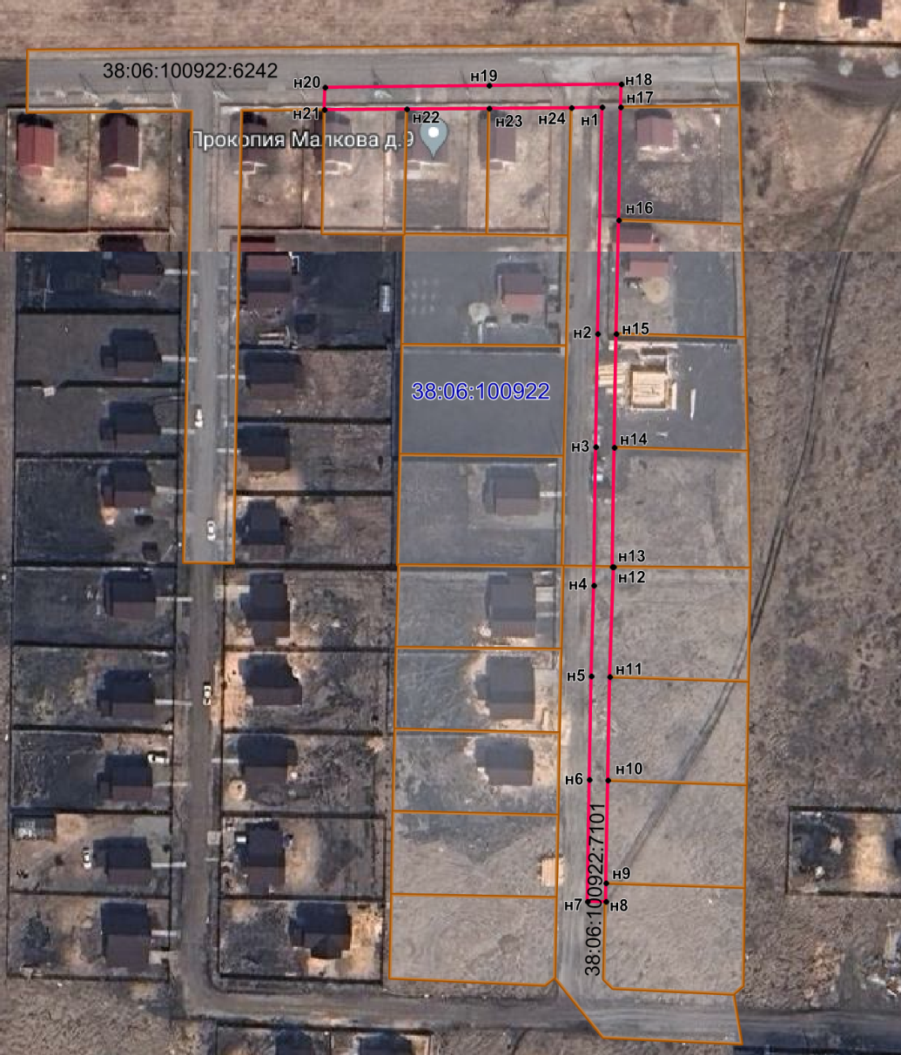

Масштаб 1: 3000

Условные обозначения:
-- граница образуемой части земельного участка (проектные границы публичного сервитута);
-- граница земельного участка, сведения о котором внесены в ЕГРН;
38:06:100922:6242–кадастровый номер земельного участка;
38:06:100922– кадастровый номер квартала
н1 – поворотная точка

Заместитель Мэра по жизнеобеспечению Ю.Р. Витер

Информация о приеме заявлений о намерении участвовать
в аукционе по продаже права аренды земельного участка
для ведения личного подсобного хозяйства
в границах населенного пункта

В соответствии с подпунктом 1 пункта 1 статьи 39.18 Земельного кодекса Российской Федерации министерство имущественных отношений Иркутской области информирует о возможности предоставления земельного участка для ведения личного подсобного хозяйства в границах населенного пункта.
Граждане, заинтересованные в предоставлении земельного участка для ведения личного подсобного хозяйства в границах населенного пункта, имеют право в течение тридцати дней со дня опубликования извещения подать заявление о намерении участвовать в аукционе по продаже права аренды такого земельного участка.
Адрес подачи заявления: 664056, г. Иркутск, ул. Мухиной, 2а (здание «Дом Кино»), зал единого приема 2 этаж, адрес электронной почты: v.apolinskij@govirk.ru.
Заявления подаются заявителем одним из следующих способов:
- путем личного обращения;
- через организации почтовой связи;
- в форме электронных документов, подписанных электронной подписью, которые передаются с использованием сети «Интернет» путем направления документов на адрес электронной почты.
Дата приема заявлений – 13 октября 2023 года.
Дата окончания приема заявлений – 11 ноября 2023 года.

Участок № 1
Характеристика земельного участка:
Земельный участок из земель населенных пунктов площадью 1409 кв.м, местоположение: Иркутская область, Иркутский район, с. Хомутво.
Разрешенное использование земельного участка: для ведения личного подсобного хозяйства в границах населенного пункта.

Ознакомление со схемой расположения земельного участка осуществляется в период приема заявлений с понедельника по четверг с 15-00 до 17-00 часов, по адресу: г. Иркутск, ул. Мухиной, 2а (здание «Дом Кино»), каб. 105.

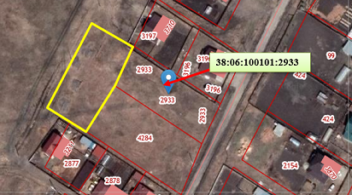

Информация о приеме заявлений о намерении участвовать
в аукционе по продаже права аренды земельного участка
для индивидуального жилищного строительства

В соответствии с подпунктом 1 пункта 1 статьи 39.18 Земельного кодекса Российской Федерации министерство имущественных отношений Иркутской области информирует о возможности предоставления земельного участка для индивидуального жилищного строительства.
Граждане, заинтересованные в предоставлении земельного участка для индивидуального жилищного строительства, имеют право в течение тридцати дней со дня опубликования извещения подать заявление о намерении участвовать в аукционе по продаже права аренды такого земельного участка.
Адрес подачи заявления: 664056, г. Иркутск, ул. Мухиной, 2а (здание «Дом Кино»), зал единого приема 2 этаж, адрес электронной почты: v.apolinskij@govirk.ru.
Заявления подаются заявителем одним из следующих способов:
- путем личного обращения;
- через организации почтовой связи;
- в форме электронных документов, подписанных электронной подписью, которые передаются с использованием сети «Интернет» путем направления документов на адрес электронной почты.
Дата приема заявлений – 16 октября 2023 года.
Дата окончания приема заявлений – 14 ноября 2023 года.

Участок № 1
Характеристика земельного участка:
Земельный участок из земель населенных пунктов площадью 1210 кв.м, местоположение: Иркутская область, Иркутский район, с. Хомутво.
Разрешенное использование земельного участка: для индивидуального жилищного строительства.

Ознакомление со схемой расположения земельного участка осуществляется в период приема заявлений с понедельника по четверг с 15-00 до 17-00 часов, по адресу: г. Иркутск, ул. Мухиной, 2а (здание «Дом Кино»), каб. 105.

